UMÝVAME RIAD
Milé deti, určite ste sa už dobre naobedovali a teraz treba umyť zašpinený riad. Pomôžte svojim rodičom s umytím riadu.
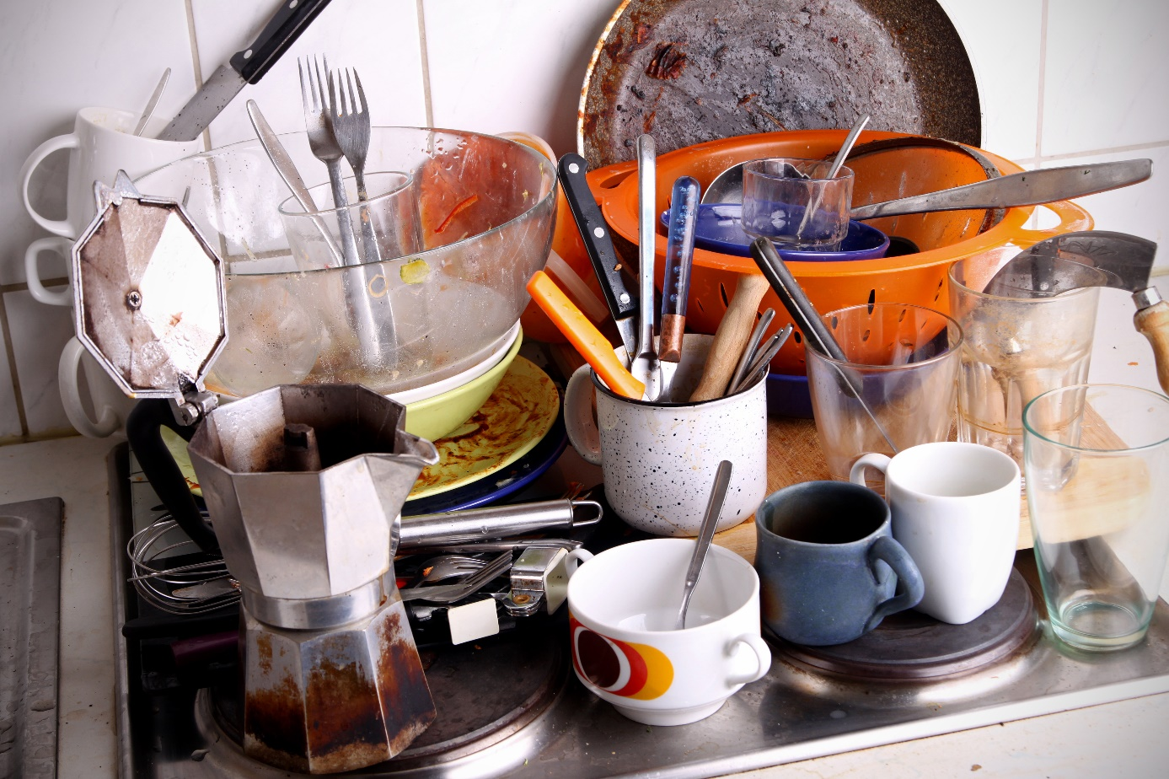

Na umytie riadu, budete potrebovať:
Zašpinený riad 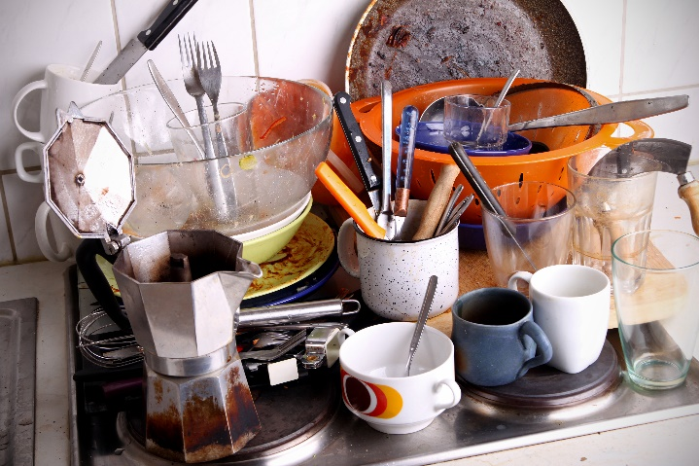 ,
Hubku na riad 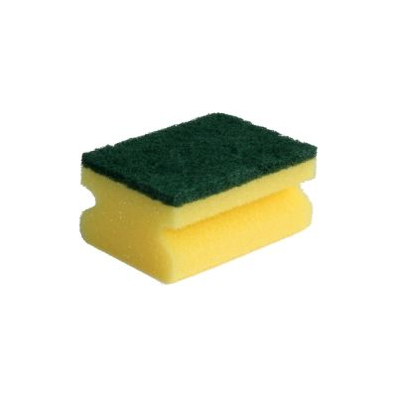

Čistiaci prostriedok 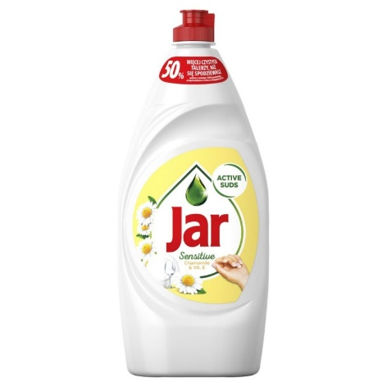

Vodu 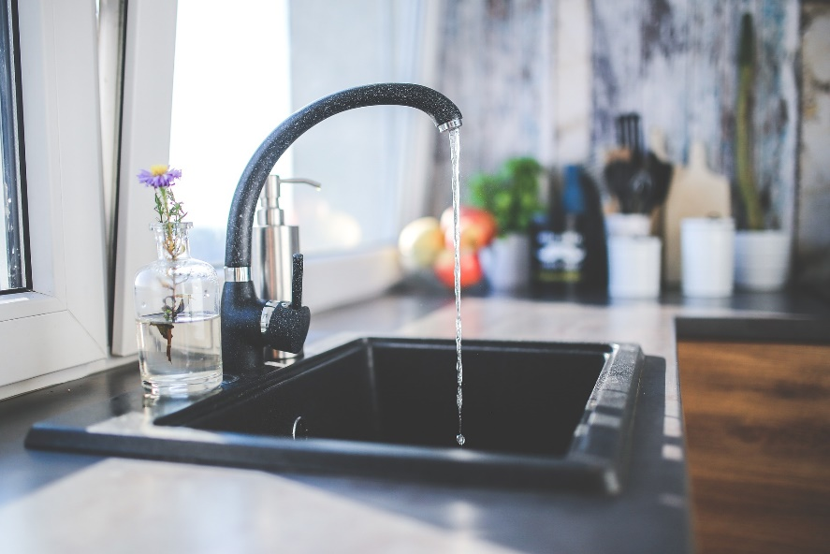

Odkvapkávač na riad 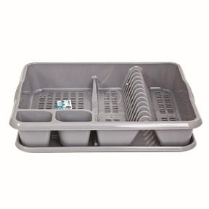

Postup
Na hubku 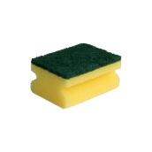si dáme kvapku čistiaceho prostriedku 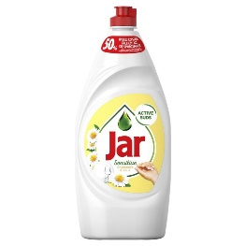, pustíme vodu do

umývadla 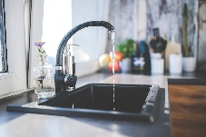 zoberieme špinavý tanier 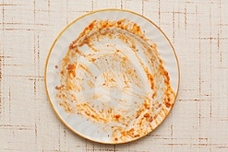 a hubkou ho umyjeme.

Potom tanier opláchneme pod tečúcou vodou a položíme na odkvapkávač na riad .

https://www.youtube.com/watch?v=zVEUxpe0s5E

https://www.youtube.com/watch?v=iRzQrw1e1kY

Priraď správny počet k číslu:

3

4

1

2

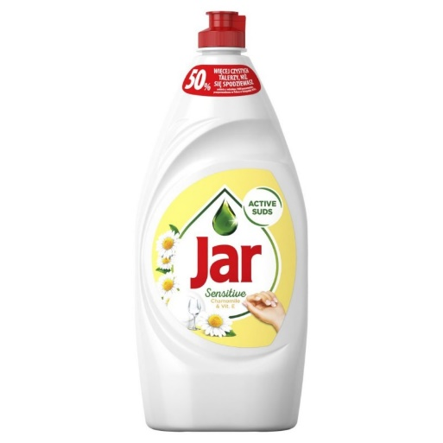
Spoj rovnaké dvojice:

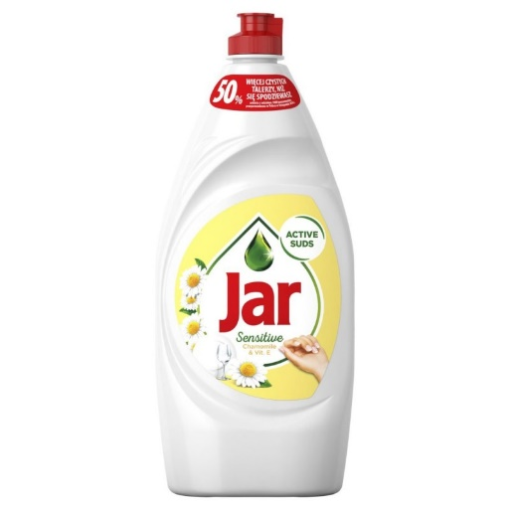

Zahrajte si sudoku:

